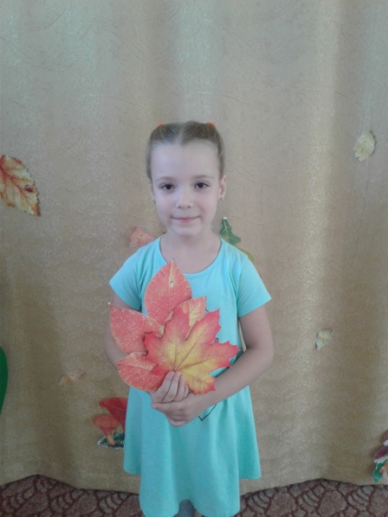
Латынцева Аделина, 6 лет.
МАДОУ «ЦРР детский сад № 19» города Ишима
Воспитатель: Останина Светлана Александровна, первая кв. категория.

Широта интересов Аделины проявляется в стремлении заниматься самыми разнообразными, не похожими друг на друга видами деятельности. Девочка проявляет инициативность и самостоятельность в разных видах деятельности, общении. Активно стремится к познанию окружающей действительности, проявляет широкую любознательность. Она испытывает интерес ко всему новому, интересному. Аделина с увлечением слушает рассказы, стихи познавательного содержания.
Достижения:
- Грамота за участие в творческом конкурсе «День рождения Конька Горбунка»
- Благодарственное письмо за участие в конкурсе творческих работ «Сказка в ладошках», Ишим 2020 год.
- Диплом лауреата 2 степени в городском фестивале конкурсе чтецов. Номинация «Художественное слово», Ишим 2020год.
- Диплом за участие в Областном конкурсе «Все начинается с семьи» Тюмень 2020
- Диплом 1 место Городская олимпиада «Путь к знаниям» Ишим 2020
Художественное слово
Иван Бунин «Листопад»
https://youtu.be/zd2yAiC_ab8

